附件1：
精细化预警信号区域划分

西北部：积玉口、高石碑、浩口、后湖、广华、王场、高场
西南部：运粮湖、张金、龙湾、西大垸、老新
东北部：周矶、竹根滩、城区
东南部：熊口、总口、渔洋

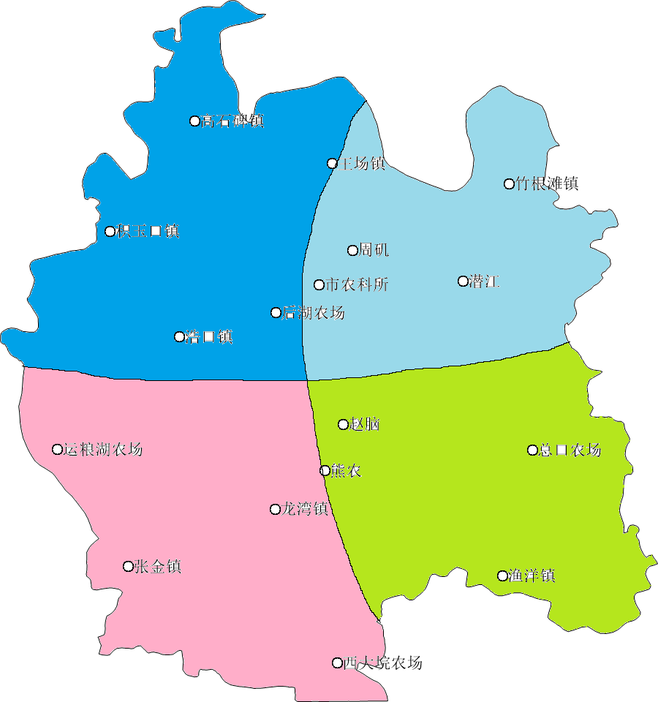
东北部
西北部
东南部
西南部

